Příloha č. 1 – Podrobná specifikace věci
(uvedené obrázky jsou pouze ilustrativní a naznačují představu zadavatele)

Předpokládaný termín dodání 15. 9. – 26. 9. 2025 (termín bude upřesněn dle aktuálních potřeb kupujícího)

Pol. č. | Umístění | Počet ks | Název
1 | 320 | 6 | Stůl pracovní menší
 | 321 | 6
 |  | Celkem 12
2 | 320 | 6 | Zásuvkový kontejner
 | 321 | 6
 |  | Celkem 12
3 | 320 | 6 | Židle kancelářská
 | 321 | 6
 |  | Celkem 12
4 | 304 | 21 | Židle studentská
 | 317 | 49
 |  | Celkem 70
5 | 304 | 1 | Věšák 0,9 m
 | 325 | 2
 | 304 | 1 | Věšák 0,6 m
 | 320 | 1
 | 321 | 1
 | 325 | 1
 | 22 | 1
 | 24 | 1
 | 403 | 1
 |  | Celkem 10
6 | 319 | 1 | Skříň s nástavcem
 |  | Celkem 1
7 | 325 | 1 | Tabule velká
 | 326 | 1
 | 304 | 1 | Tabule velká mobilní
 |  | Celkem 3
8 | 304 | 4 | Stůl studentský
 | 317 | 24
 |  | Celkem 28
9 | 304 | 1 | Stůl katedra
 | 317 | 1
 | 319 | 1
 | 325 | 1
 | 326 | 1
 |  | Celkem 5
10 | 317 | 1 | Řečnický pultík
 | 319 | 1
 | 325 | 1
 | 326 | 1
 |  | Celkem 4
11 | 304 | 4 | Stůl studentský větší
 |  | Celkem 4
12 | 320 | 6 | Horizontální kabelovodič
 | 321 | 6
 |  | Celkem 12

Podmínky:
1. Záruční doba je dle zákona 24 měsíců.
2. Dodávka zboží je včetně dopravy a montáže v místě zákazníka.
3. Všechny položky budou obsahovat jednoduchý a názorný návod k rozebrání a náhradě poškozených dílců/ materiálů. Rozebrání a náhradu musí být možné provádět pomocí běžného základního ručního nářadí a bez speciální kvalifikace.
4. Do nabídky a při předání/převzetí účastník/dodavatel předloží doklad potvrzující, že použitý materiál DTDL, má vydaný certifikát EPD v souladu s normou ISO 14025.
5. Před realizací zakázky je nutné zaměření na místě.

Detailní popis nábytku:
1 – Stůl pracovní menší – 12 ks
Popis | Rozměry (d x h x v) v mm | Ilustrativní obrázek
materiálové provedení:  Horní pracovní deska z DTDL tl. min. 25 mm, povrchová úprava barva dub Nebraska přírodní (případně jiná dle výběru objednatele, ve stejné cenové a kvalitativní úrovni), hrany ABS tl. 2 mm v barvě obdobné dekoru dub Nebraska přírodní (v případě změny barvy desky jiná dle standardního vzorníku), kruhová kabelová průchodka průměr 60 mm (dodání plus instalace, umístění dle upřesnění objednatele, barva odpovídající dtdl.).  požadované parametry:  Stůl bude podporován kovovou konstrukcí - 2 ks rámové podnože z uzavřených čtyřhranných profilů minimálně 40x40 mm, a spojovacích dílců, které mají průřez minimálně 40x20 mm, tvoří pevnou samonosnou svařenou podnož, RAL prášková barva 9006 (či jiné dle výběru objednatele ve standardním provedení RAL). Nohy opatřeny výškově stavitelnou rektifikací, opatřené měkčenými podložkami s určením na parketové podlahy. Přesah desky u kovové konstrukce je 30 mm po všech stranách. | 1200 x 700 x 740  výška možná tolerance +5 mm | 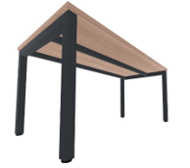
2 – Zásuvkový kontejner – 12 ks
Popis | Rozměry (d x h x v) v mm | Ilustrativní obrázek
materiálové provedení:  Pojízdný čtyřzásuvkový uzamykatelný kontejner s aretací, úchytky v provedení chrom (případně jiné dle objednatele - zhotovitel předloží objednateli 3 varianty na výběr), materiál: korpus bude řešen z DTDL tl. 18mm, povrchová úprava bude dub Nebraska přírodní (případně v jiném provedení dle standardního vzorníku), hrany zásuvek jsou ABS tl. 2 mm. Celý kontejner bude v provedení dub Nebraska přírodní.  požadované parametry:  Zásuvkový kontejner je vybaven centrálním zamykáním, kolečka vhodná pro parketové povrchy. Uzamykatelný. | 450 x 600 x 650 | 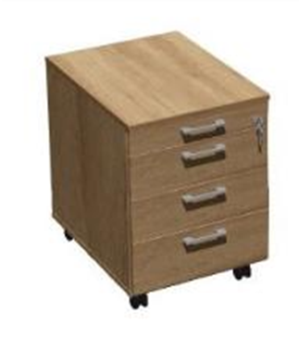
3 – Židle kancelářská– 12 ks
Popis | Rozměry (d x h x v) v mm | Ilustrativní obrázek
materiálové provedení:  Barva černá, chromovaný píst.  požadované parametry:  Výškově nastavitelná židle, dodávka + montáž, výškově nastavitelný záhlavník s kloubem (s možností odejmutí), vysoký síťovaný opěrák, výškově nastavitelná bederní opěrka, synchronní mechanismus s vícebodou blokací a s možností nastavení tuhosti, hloubkové nastavení sedáku, nastavení negativního úhlu sedáku, 3D područky s PU krytkami, leštěný hliníkový kříž, kolečka určená na parketové podlahy, synchronní mechanismus s aretací ve 4 polohách s možností nastavení tuhosti. Nosnost min. 130 kg. Dodávka včetně montáže. Před dodáním bude vyvzorkováno. | - | 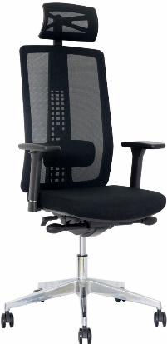

4 – Židle studentská – 70 ks
Popis | Rozměry (d x h x v) v mm | Ilustrativní obrázek
materiálové provedení:  Konferenční židle stohovatelná na čtyřnohém rámu podnož ocelová RAL 9006, bez područek, opěrák devítivrstvá buková ohýbaná překližka – buk přírodní, otvor pro uchycení, sedák buková překližka, bez čalounění. Před dodáním bude vyvzorkováno.  požadované parametry:  Nosnost min. 120 kg, rozměr sedáku (šxh) min. 42x40 cm, výška sedáku min. 48 cm. | - | 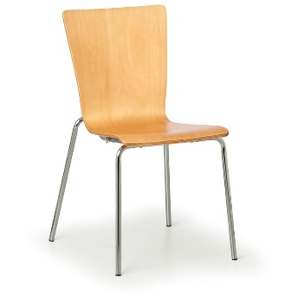

5 – Věšák – 10 ks
Popis | Rozměry (d x h x v) v mm | Ilustrativní obrázek
materiálové provedení:  Věšáková stěna z DTDL tl. 18 mm, dekor dub Nebraska přírodní, ABS hrana 2 mm, 8 x trojháček pochromovaný, cena včetně montáže do zdi. Vestavěný. | 3 kusy: 900 x 1700  7 kusů: 600 x 1700 | 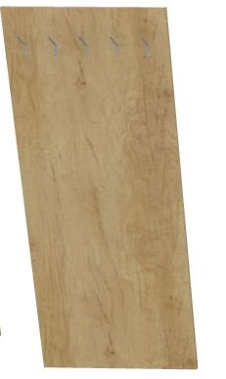  

6 – Skříň s nástavcem –1 ks
Popis | Rozměry (d x h x v) v mm | Ilustrativní obrázek
materiálové provedení:  Zadní stěna tl. min. 8 mm DTDL, korpus tl.18 mm. DTDL, dno a půda tl. 25 mm DTDL, tl. polic min 25mm DTDL, povrchová úprava dub Nebraska přírodní (pokud objednatel nerozhodne jinak ze standardního vzorníku), viditelné hrany ABS tl. 2 mm, neviditelné hrany ABS tl. 0,5mm, dvířka horních i spodních skříněk otvíravé z materiálu DtDl. tl. min. 18 mm, úchytky a kování budou v povrchové úpravě chrom, povrchová úprava dub Nebraska přírodní, hrany ABS tl. 2 mm, panty a kování s tlumením, sokl o výšce 60 mm z DTDL tl. min. 18 mm v provedení dub Nebraska přírodní.  požadované parametry:  Policová skříň bude vybavena stavitelnými kluzáky pro možnost vyrovnání podlahové nerovnosti. Součástí dodávky je i montáž a kotvení do zdi. Záda skříně jsou zpevněná pro lepší únosnost polic pruhem DTDL tl. min. 18 mm. Dělení skříně 2x, tzn. jako by se jednalo o 2x skříň VO 9 - SKP vedle sebe. Uzamykatelná. Výškově stavitelné vnitřní police. Nutno před realizací zaměřit. Vestavěná. | 1600 x 600 x 2300 | 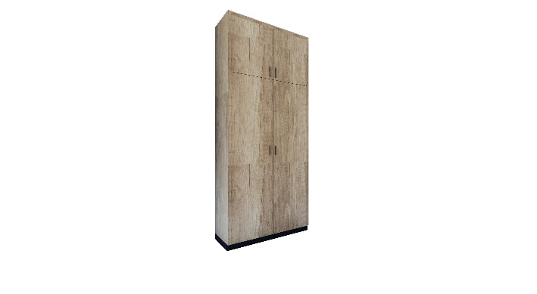

7 – Tabule velká – 2 ks
Popis | Rozměry (d x h x v) v mm | Ilustrativní obrázek
materiálové provedení:  Rám hliník, barva bílá/stříbrná.  požadované parametry:  Dodávka včetně montáže na zeď, magnetický, lakovaný, popisovatelný povrch. Včetně odkládacího držáku. | 2400 x – x 1200 | 
7 – Tabule velká mobilní – 1 ks
Popis | Rozměry (d x h x v) v mm | Ilustrativní obrázek
materiálové provedení:  Rám hliník, barva bílá/stříbrná.  požadované parametry:  Bílý lakovaný povrch pro popis za sucha stíratelnými popisovači z obou stran tabule. Vertikální otáčení. Magnetický povrch umožňuje přichycení poznámek pomocí magnetů. Pevný hliníkový rám. Odkládací police. Stojan na kolečkách pro snadné přesouvání - kolečka vybavena brzdami, vhodná na parketové podlahy. | 1200 x – x 900

8 – Stůl studentský – 28 ks
Popis | Rozměry (d x h x v) v mm | Ilustrativní obrázek
materiálové provedení:  Horní pracovní deska tl. min. 25 mm, povrchová úprava barva dub Nebraska přírodní (případně jiná dle výběru dodavatele, ve stejné cenové a kvalitativní úrovni). Kovová rámová podnož RAL 9006, případně jiná barva dle standardního vzorníku RAL, konstrukce z uzavřených profilů minimálně 30/30 mm a maximálně 40/40 mm, celoobvodová tvořící samonosnou svařenou konstrukci, konstrukce lícuje s deskou stolu, rektifikace. ABS hrany 2 mm, dekor dub Nebraska přírodní, případně jiný dle standardního vzorníku.  požadované parametry:  Ochrana nožiček podložkami na parketovou podlahu. | 1200 x 600 x 740  výška možná tolerance +5 mm | 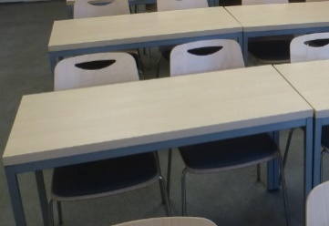

9 – Stůl katedra – 5 ks
Popis | Rozměry (d x h x v) v mm |  |  | Ilustrativní obrázek
materiálové provedení:  Horní pracovní deska DTDL tl. min. 25 mm, povrchová úprava barva dub Nebraska přírodní (případně jiná dle výběru objednatele, ve stejné cenové a kvalitativní úrovni), hrany ABS tl. 2 mm v barvě odpovídající dekoru dub Nebraska přírodní (v případě změny barvy desky jiná dle standardního vzorníku). Kovová rámová podnož RAL 9006, případně jiná barva dle standardního vzorníku RAL.  požadované parametry:  Konstrukce z uzavřených profilů minimálně 40/40 mm a spojovacích dílců, které mají průřez minimálně 40x20 mm, tvoří pevnou svařenou samonosnou podnož, nohy osazeny výškovou rektifikací, léta vodorovně, kabelová průchodka 60 mm, umístění dle upřesnění objednatele, zadní stěna deska lamino dekor tl. jako pracovní deska, barva stejná jako pracovní deska, odsazená od podlahy o 100 mm, ABS hrany 2 mm, léta vodorovně. | 1200 x 600 x 740  výška možná tolerance +5 mm |  |  | 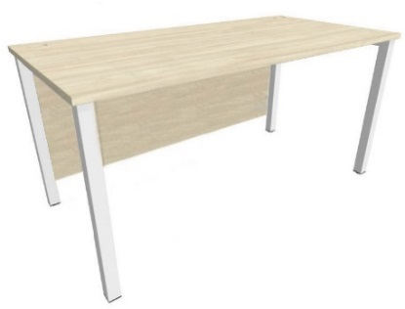
10 – Řečnický pultík – 4 ks
Popis |  | Rozměry (d x h x v) v mm | Ilustrativní obrázek
materiálové provedení:  DTDP tl. min. 18 mm, řečnický pultík plný, povrchová úprava dub Nebraska přírodní, viditelné hrany ABS tl. 2 mm, neviditelné hrany ABS tl. O,5 mm.  požadované parametry:  Dvířka ručně otvíravé na panty, zamykací. Na boku otvory pro odvětrání AV techniky. 2 x výškově stavitelné police z DTDP tl. min. 25 mm pro osazení AV techniky. Včetně průchodek a prostupů pro kabeláže a propojení. Včetně montáže. Nutno před realizací zaměřit. |  | 800 x 800 x 1150 | 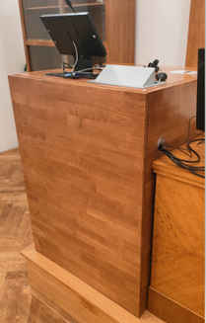  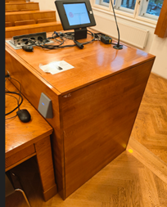  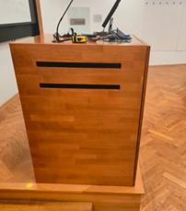

11 – Stůl studentský větší – 4 ks
Popis | Rozměry (d x h x v) v mm | Ilustrativní obrázek
materiálové provedení:  Horní pracovní deska tl. min. 25 mm, povrchová úprava barva dub Nebraska přírodní (případně jiná dle výběru dodavatele, ve stejné cenové a kvalitativní úrovni). Kovová rámová podnož RAL 9006, případně jiná barva dle standardního vzorníku RAL, konstrukce z uzavřených profilů minimálně 30/30 mm a maximálně 40/40 mm, celoobvodová tvořící samonosnou svařenou konstrukci, konstrukce lícuje s deskou stolu, rektifikace. ABS hrany 2 mm, dekor dub Nebraska přírodní, případně jiný dle standardního vzorníku.  požadované parametry:  Ochrana nožiček podložkami na parketovou podlahu. | 1500 x 600 x 740  výška možná tolerance +5 mm

12 – Horizontální kabelovodič – 12 ks
Popis | Rozměry (d x h x v) v mm | Ilustrativní obrázek
materiálové provedení:  ocel  požadované parametry:  Pigmentovaná prášková barva.  Úložný systém na kabely se upevní pod desku stolu. Včetně montáže. | délka: 1200  šířka: 160

